**

**FICHE TECHNIQUE**

**Réf : FC-J25 Jerrican 25 Litres**

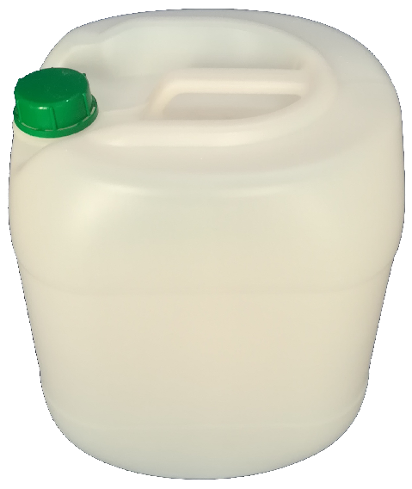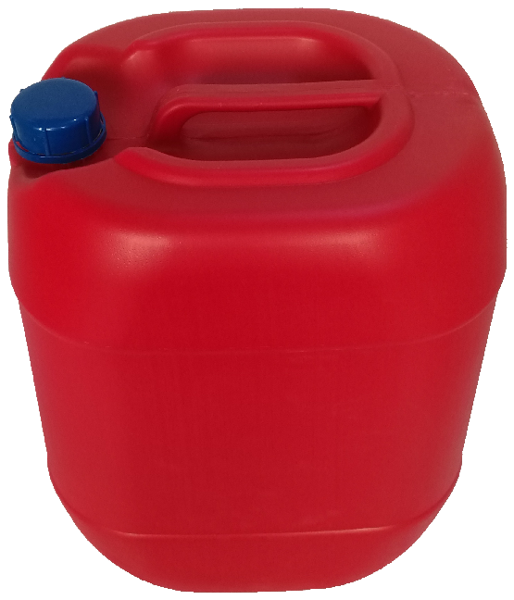 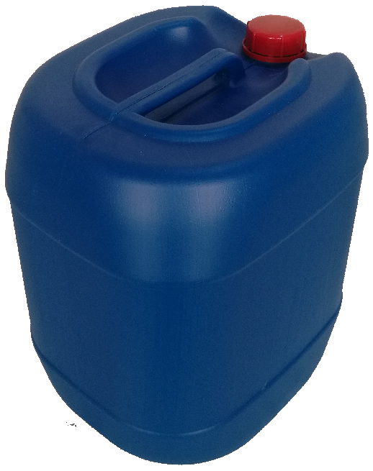 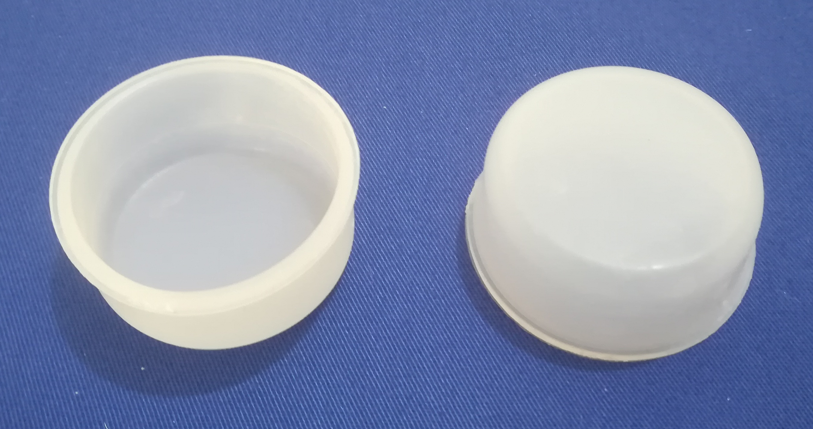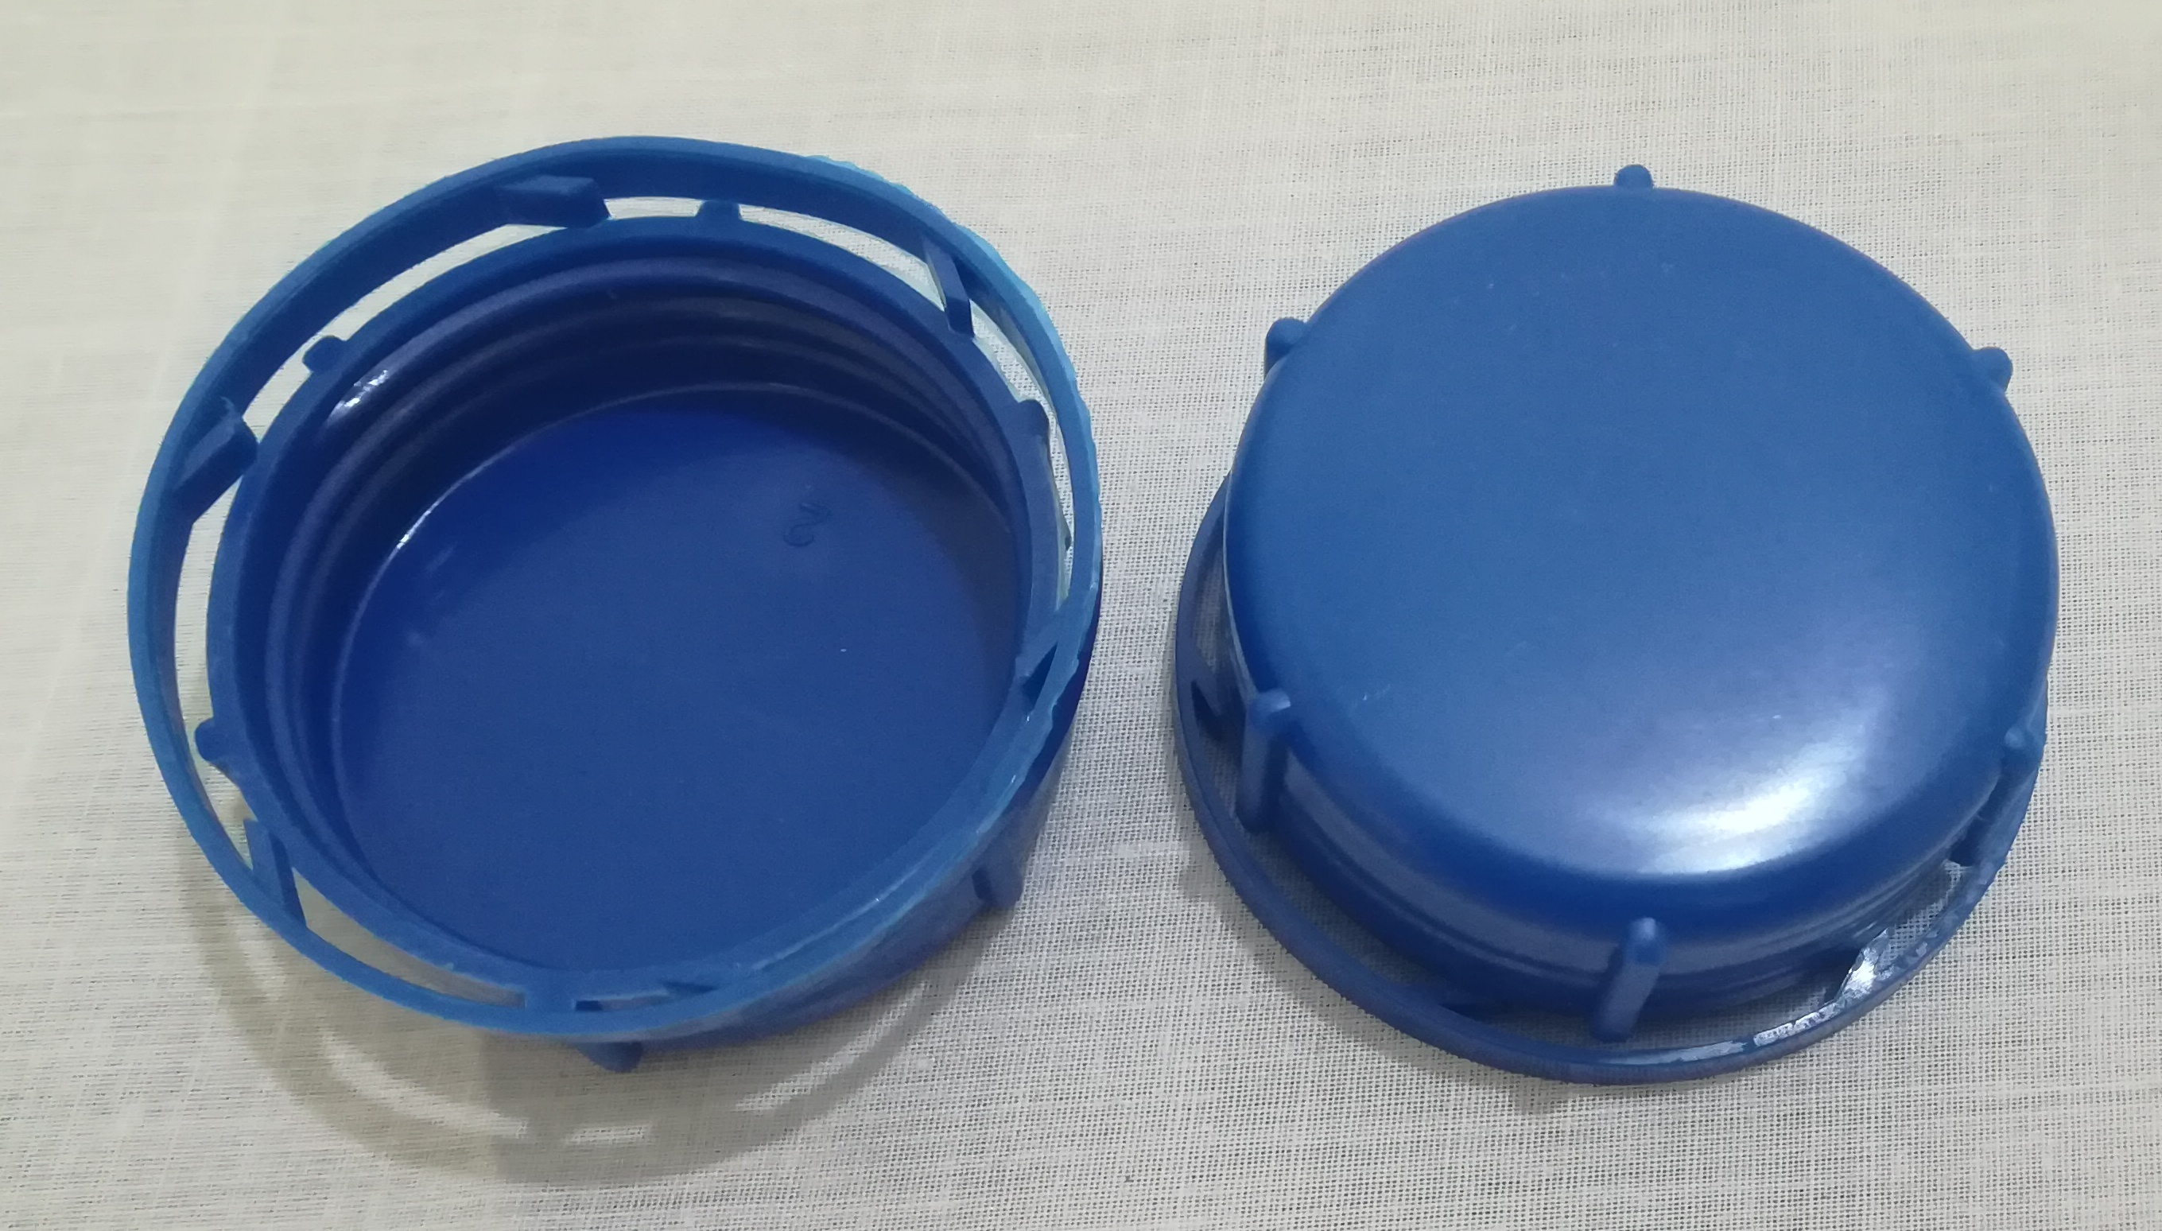

* Matière: PEHD
* Poids: 1200 gr 100 gr
* Contenance : 25 litres
* Couleur Standard : Transparent/Blanc/Jaune/Noir/Rouge/Gris métallisé
* Opacité : produit opaque sauf Transparent
* Emballage: Livré par sac de 8 Unités
* Alimentaire : Oui Sauf Noir et Métallisé
* Dimensions: Haut.: 370 mm, Long.: 330 mm, Larg.: 270 mm
* Dimensions étiquette: Haut.: 180 mm, Larg.: 190 mm
* Jerrican : Empilable
* Goulot uniforme : 51 mm
* Bouchon inviolable: 55 mm en PEHD 15g 2g
* Couleur bouchon: Bleu/etc.
* Capsule Jointante: 40 mm en PEBD  10g 2g

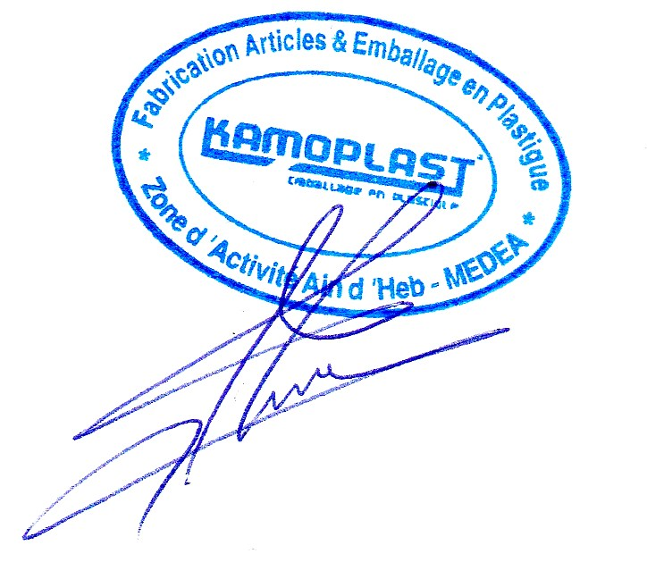

*Sarl KAMOPLAST Fabrication d’emballage en plastique Pôle Urbain -Ain D’Heb Médéa ALGERIE*

*Tél.: +213(0)25.785.536 /+213(0)770.120.833* Site Web:www.kamoplast.com E-mail:kamoplast@gmail.com